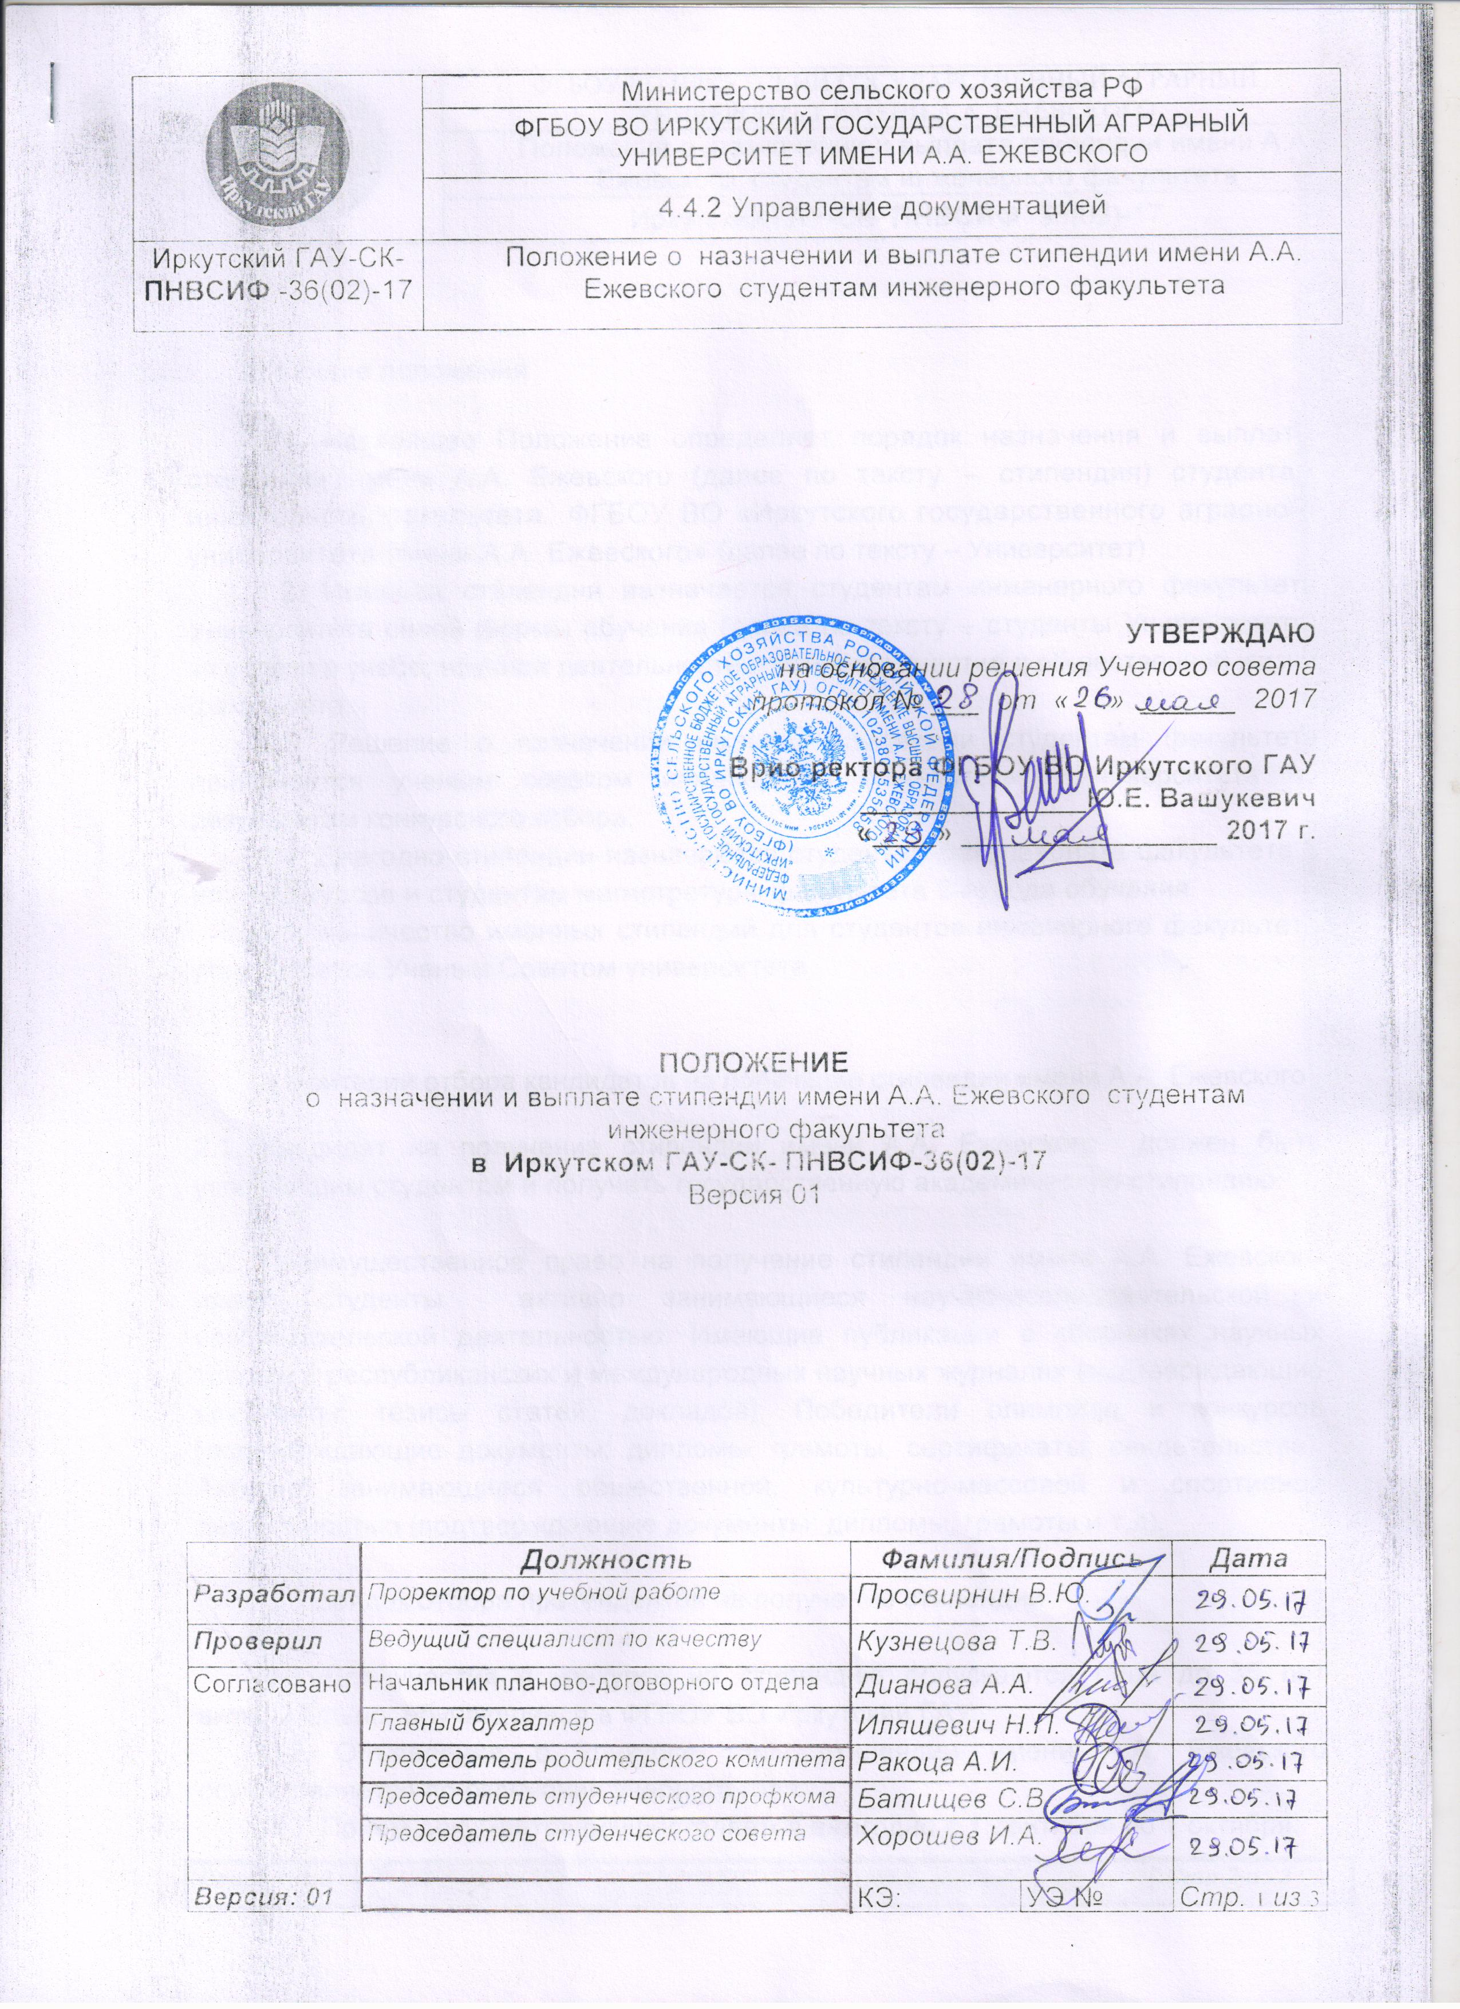

УТВЕРЖДАЮ
на основании решения Ученого совета
протокол № ___ от « .» ______ 2017
Врио ректора ФГБОУ ВО Иркутского ГАУ
______________Ю.Е. Вашукевич
«____» ________________ 2017 г.

ПОЛОЖЕНИЕ
о назначении и выплате стипендии имени А.А. Ежевского студентам инженерного факультета
в Иркутском ГАУ-СК- ПНВСИФ-36(02)-17
Версия 01

1 Общие положения

1.1. Настоящее Положение определяет порядок назначения и выплаты стипендии имени А.А. Ежевского (далее по тексту – стипендия) студентам инженерного факультета ФГБОУ ВО «Иркутского государственного аграрного университета имени А.А. Ежевского» (далее по тексту – Университет).
1.2. Именная стипендия назначается студентам инженерного факультета Университета очной формы обучения (далее по тексту – студенты Университета) за успехи в учебе, научной деятельности и активное участие в общественной жизни факультета.
1.3. Решение о назначении именной стипендии студентам факультета принимается ученым советом инженерного факультета Университета по результатам конкурсного отбора.
1.4. Ежегодно стипендии назначаются студентам бакалавриата факультета 3 или 4-го курсов и студентам магистратуры факультета 2-го года обучения.
1.5. Количество именных стипендий для студентов инженерного факультета утверждается Ученым Советом университета.

2. Критерии отбора кандидатов на получение стипендии имени А.А. Ежевского

2.1. Кандидат на получение стипендии имени А.А. Ежевского должен быть успевающим студентом и получать государственную академическую стипендию.

2.2. Преимущественное право на получение стипендии имени А.А. Ежевского имеют студенты активно занимающиеся научно-исследовательской и изобретательской деятельностью. Имеющие публикации в сборниках научных трудов, в республиканских и международных научных журналах (подтверждающие документы: тезисы статей, докладов). Победители олимпиад и конкурсов (подтверждающие документы: дипломы, грамоты, сертификаты, свидетельства). Активно занимающиеся общественной, культурно-массовой и спортивной деятельностью (подтверждающие документы: дипломы, грамоты и т.д).

3 Порядок отбора претендентов на получение стипендии

3.1 Для участия в конкурсе на стипендию допускаются лица до 35 лет включительно, обучающиеся в ФГБОУ ВО Иркутский ГАУ.
3.2 Объявление о конкурсе на стипендии имени А.А. Ежевского осуществляется по окончании учебного года.
3.3 Прием документов осуществляется ежегодно с 1 сентября по 1 октября.
3.4 Кандидатуры студентов на получение стипендии имени А.А. Ежевского выдвигают выпускающие кафедры факультета.
3.5 Ученым Советом факультета рассматриваются следующие документы:
- характеристика-рекомендация кандидата на получение стипендии имени А.А. Ежевского;
- заверенная копия зачетной книжки;
- мотивированное ходатайство, утвержденное на заседании кафедры, выдвигающей кандидатуру;
- список публикаций (авторских свидетельств, тезисов докладов, научных и методических трудов, патентов и т.д.), заверенный заведующим кафедрой, выдвигающей кандидатуру;
- копии дипломов, сертификатов, грамот и других подтверждающих документов, заверенные заведующим кафедрой, выдвигающей кандидатуру.
3.6 Стипендии имени А.А. Ежевского по итогам решения Ученого Совета факультета назначаются приказом ректора университета
3.6. В день рождения А.А. Ежевского 3 ноября осуществляется выплата стипендии единовременно в размере 50 000 рублей.

3.7 Настоящее положение утверждается ректором на основании приказа, вступает в силу с момента подписания, действует, пока не утратит силу.

- Лист регистрации изменений

Номер изменения | Номер страницы | Номер пункта | Дата внесения | Ф.И.О. исполнителя | Подпись

